附件1

2026年烟台一中体育特长生自主招生
足球项目专业测试办法

一、测试内容
考生根据所踢位置测试四项内容，总分为60分。
所踢位置 | 测试内容 | 满分
队员 | 定位球踢准 | 15
队员 | 运球过杆射门 | 15
队员 | 颠球 | 15
队员 | 实战能力 | 15
守门员 | 手抛球 | 16
守门员 | 连续两侧扑接球 | 14
守门员 | 定位球踢准 | 15
守门员 | 实战能力 | 15
二、测试方法及评分标准
考生（队员）测试
（一）项目一：定位球踢准（15分）
1.场地设置
（1）以O为圆心，分别以2米、3米、4米为半径画三个圆。圆心处插上一根0.5米高并系有彩色小旗的标志杆，作为传准的目标。
（2）以20米（女生）长为半径，从圆心向任何方向划一个5米长的线为传球限制线。（如图）
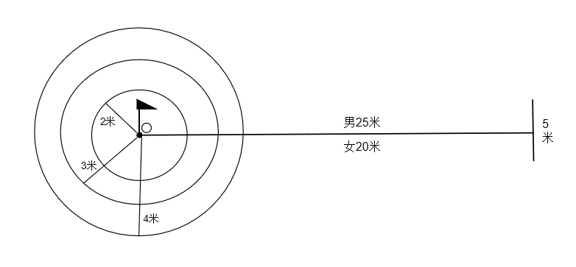

2.测试方法
（1）考生将球放在限制线上，用任何一脚脚背内侧向圆圈里传球，球的第一落点在圈里或圈线上均为有效。
（2）每人连续做5次，每次均计成绩，5次成绩之和为该项考试成绩。
3.评分标准
该项成绩满分为15分，每踢中半径为2米圈内者（包括落在圈线上），得3分。每踢中半径为3米圈内者（包括落在圈线上），得2分。每踢中半径为4米圈者（包括落在圈线上），得1分。未踢中者不计成绩。
（二）项目二：运球过杆射门（15分）
1.场地设置
（1）在罚球区线中点处，画一条24米长的垂线，距罚球区线之远端为起点。
（2）距罚球区线2米处起，沿24米垂线插置标杆10根、杆间距离为2米，第10根杆距起点4米。（如图）
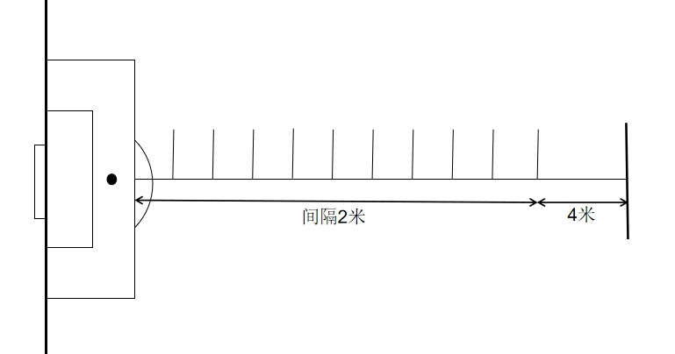
（3）杆固定垂直于地面，杆高至少1.5米。

2.测试方法
（1）考生从起点开始运球，脚触球则立即开表计时。运球逐个绕过杆后射门，在罚球区外完成射门，球越过球门线时停表。
（2）每人二次机会，所测最好成绩为最终成绩，并记录有效。
（3）运球漏杆、超越罚球线射门者，成绩无效。
（4）射门不进者扣2分。
3.评分标准
女生10秒及以内得15分；女生成绩均以0.1秒递增对应评分表取得相应分数后，扣除犯规分数为最终得分。
女子成绩（秒） | 分值 | 女子成绩（秒） | 分值
10.0 | 15.0 | 12.6 | 9.6
10.1 | 14.8 | 12.7 | 9.4
10.2 | 14.6 | 12.8 | 9.2
10.3 | 14.4 | 12.9 | 9.0
10.4 | 14.2 | 13.0 | 8.8
10.5 | 14.0 | 13.1 | 8.6
10.6 | 13.8 | 13.2 | 8.4
10.7 | 13.6 | 13.3 | 8.2
10.8 | 13.4 | 13.4 | 8.0
10.9 | 13.2 | 13.5 | 7.8
11.0 | 13.0 | 13.6 | 7.6
11.1 | 12.8 | 13.7 | 7.4
11.2 | 12.6 | 13.8 | 7.2
11.3 | 12.4 | 13.9 | 7.0
11.4 | 12.0 | 14.0 | 6.9
11.5 | 11.8 | 14.1 | 6.8
11.6 | 11.6 | 14.2 | 6.7
11.7 | 11.4 | 14.3 | 6.6
11.8 | 11.2 | 14.4 | 6.5
11.9 | 11.0 | 14.5 | 6.4
12.0 | 10.8 | 14.6 | 6.3
12.1 | 10.6 | 14.7 | 6.2
12.2 | 10.4 | 14.8 | 6.1
12.3 | 10.2 | 14.9 | 6.0
12.4 | 10.0 | 15.0 | 5.9
12.5 | 9.8 | 15.1 | 5.8
备注：射门不进扣2分。
（三）项目三：颠球（15分）
1.考生在5×5米范围内的场地用脚的任何部位双脚交替连续颠球，主考者数记颠球个数。如果用身体其他部位颠球（除了脚之外）或者只用一只脚连续颠球仅作为调整，不计个数。球落地，则为一次颠球结束。
2.每人做2次，取最佳一次成绩。
3.评分标准：女生颠球30及以上得15分；成绩以颠球数1个递减对应评分表取得相应分数。

女生个数 | 分值 | 女生个数 | 分值
30 | 15.0 | 17 | 8.5
29 | 14.5 | 16 | 8.0
28 | 14.0 | 15 | 7.5
27 | 13.5 | 14 | 7.0
26 | 13.0 | 13 | 6.5
25 | 12.5 | 12 | 6.0
24 | 12.0 | 11 | 5.5
23 | 11.5 | 10 | 5.0
22 | 11.0 | 9 | 4.5
21 | 10.5 | 8 | 4.0
20 | 10.0 | 7 | 3.5
19 | 9.5 | 6 | 3.0
18 | 9.0 | 5 | 2.5

（四）项目四：实战能力（15分）
1.由3名裁判按照10分制分别进行打分，最终取3名裁判所打分数的总分乘以0.5为该考生最终成绩。
2.根据报名人数确定赛制。
考生（守门员）测试
（一）项目一：手抛球（16分）
守门员在本场罚球区内，用单手将球掷入中线与边线构成的扇形区内，掷入小扇形区（包括球落在小扇形区弧线上），得4分；掷入大扇形区与小扇形区之间的区域内（包括球在大扇形弧线上）得2分，否则不得分。
考生须向场地左、右两侧的两个扇形区各掷2次，满分为16分。掷球时助跑动作不限，但不准越过罚球区。
（二）项目二：连续两侧扑球（14分）
1.守门员双脚踏在一条直线中点，该线长7.32米，两端各划一个半径50厘米的圆圈，圈内各放置一个球。当考生听到主考人命令后，快速移动，连续扑捉左、右两侧的球，当球扑出圈外，应当把球放回圈内。左、右侧各扑球3个。
2.考生任一脚离地，即开表计时，至将扑捉的第6个球放回圈内停表。每人做1次。
3.评分标准：女生17.5秒及以内得14分；成绩以0.1秒递增对应评分表取得相应分数。

女子成绩（秒） | 分值 | 女子成绩（秒） | 分值
17.5 | 14.0 | 19.0 | 7.5
17.6 | 13.5 | 19.1 | 7.0
17.8 | 13.0 | 19.2 | 6.5
17.9 | 12.5 | 19.3 | 6.0
18.0 | 12.0 | 19.4 | 5.5
18.1 | 11.5 | 19.5 | 5.0
18.2 | 11.0 | 19.6 | 4.5
18.3 | 10.5 | 19.7 | 4.0
18.4 | 10.0 | 19.8 | 3.5
18.5 | 9.5 | 19.9 | 3.0
18.6 | 9.0 | 20.0 | 2.5
18.7 | 8.5 | 20.1 | 2.0
18.9 | 8.0 | 20.2 | 1.5

（三）项目三：定位球踢准（15分）
测试内容、方法同上。
（四）项目四：实战能力（15分）
测试内容、方法同上。
备注：足球专业体能测试标准参照田径专业体能测试标准执行。

